Štefánik ultra trail
1.6.2013

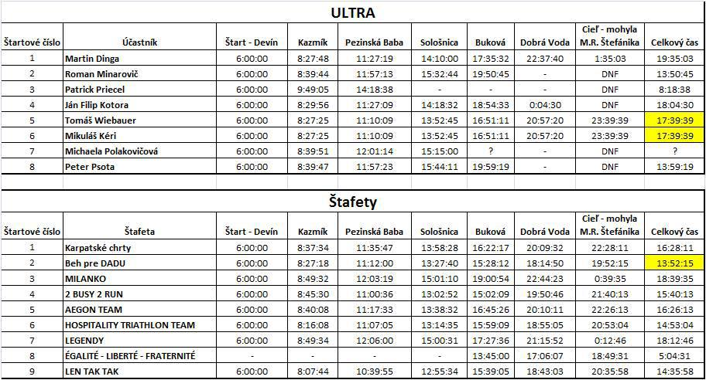

NV

